

第 1 页 共 15 页

目
录

目 录............................................................................................................................ 2

1、商城简介.................................................................................................................. 3

2、功能特点.................................................................................................................. 3

2.1 超强的用户体验及UI设计 ........................................................................... 3

2.2 首页楼层所见即所得配置.............................................................................. 3

2.3 广告位完全自定义.......................................................................................... 4

2.4商品属性自由配置........................................................................................... 4

2.5第三方账号登录............................................................................................... 6

2.6 多种支付方式支持.......................................................................................... 7

2.7 自定义物流信息.............................................................................................. 8

2.8 多种促销手段并存........................................................................................ 9

2.9 强大的全文检索............................................................................................ 9

2.10 用户一站通机制.......................................................................................... 10

2.11 强劲的数据备份 .......................................................................................... 10

2.12 强大的缓存管理机制.................................................................................. 11

2.13 完善的技术支持.......................................................................................... 12

3、技术架构................................................................................................................ 12

3.1 MVC编程模式 .............................................................................................. 13

3.2 高效缓存机制................................................................................................ 13

3.3 异常处理机制................................................................................................ 13

3.4 多数据库支持................................................................................................ 14

3.5 多服务器支持................................................................................................ 14

4、环境部署................................................................................................................ 14

第 2 页 共 15 页

1、商城简介

Shopping商城系统是采用Java语言开发的多用户商城系统，使用

Spring+JPA+Velocity+Ehcache作为基础开发架构，应用

SpringSecurity框架管理系统权限，结合URL重写技术静态化商城前

台页面。Shopping结合多年的电商开发经验及主流电商的功能特点，

注重系统易用性、功能性、扩展性，充分考虑大数据、大并发、

系统安全、SEO功能，使得系统设计更加完善，更加高效稳定。

Shopping系统融合当前主流B2B2C、C2C购物平台主要功能，同时

推出自身特色功能,如：商城广告、商城活动、积分商城等。

2、功能特点

Shopping商城主要功能特点如下：

2.1 超强的用户体验及UI设计

Shopping商城系统设计，从用户体验及UI风格入手，凡是有过

网购经历的用户都能轻松购物，开店赚钱。商城充分融入web 2.0技术，

Ajax异步无刷新操作无处不在，同时，引入html5元素，支持语音搜索功能。

商城提供多套风格模板，让平台运营商更加放心。

2.2 首页楼层所见即所得配置

首页楼层完全自定义控制，

的首页风格，可以轻松使用鼠标点击、拖拽完成首页的定制，也可以

在楼层在加入广告位，增加平台赢利。

第 3 页 共 15 页

2.3 广告位完全自定义

系统广告系统采用js调用机制，平台运营商定位好广告位后，

可以通过js调用，完成平台内任意位置广告位投放，配置简单，效

果卓越，目前系统支持幻灯广告、图片广告、滚动广告、文字广告，

每个广告位又可以分为随机广告、固定广告，随机广告支持多个用户

同时购买，随机出现一则广告，为平台运营商创收提供更多的模式。

2.4商品属性自由配置

平台运营商城通过商品规格、商品类型完成任意商品规格搭配，

商家添加商品只需要都选相关组合即可完成商品详情的展示，

提供最详尽、最直观的商品展示。

第 4 页 共 15 页

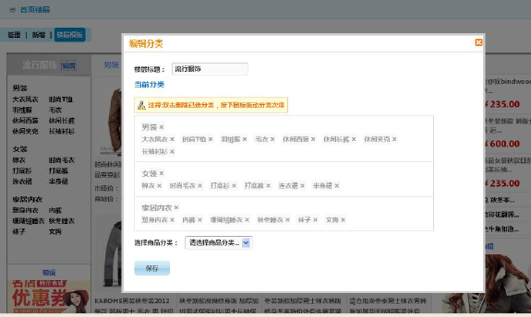

商品规格

第 5 页 共 15 页
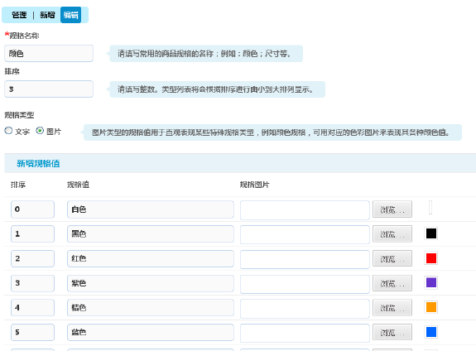

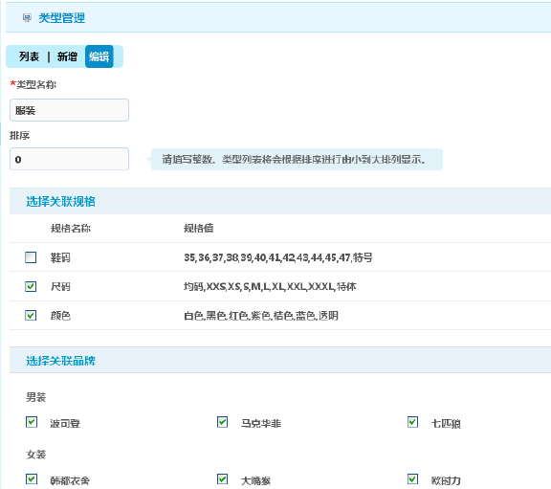

商品类型

2.5第三方账号登录

系统默认支持QQ账号、新浪微博账号登录，轻松一键登录，为

平台获取大量用户提供便捷条件，同时也为用户登录提供快捷方式，

Shopping提供便捷的开发api，平台运营商可以根据需要开发出其他

第三方账户登录。

第 6 页 共 15 页

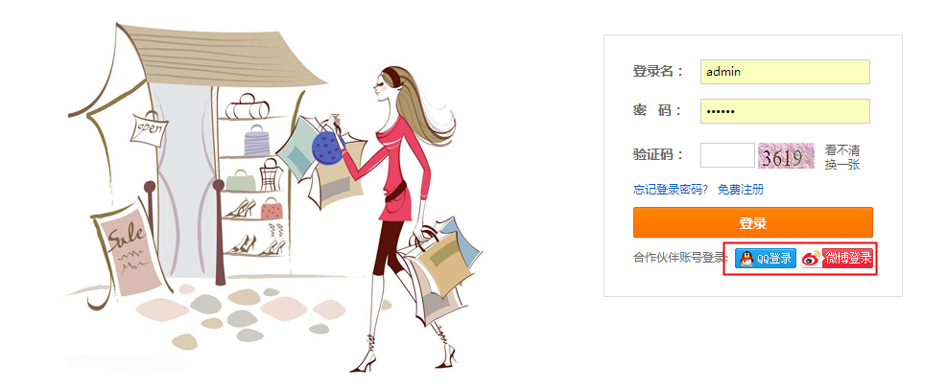

2.6 多种支付方式支持

系统目前支持支付宝、财付通、快钱、网银在线等多种在线支付

方式，只需要用户开通相关支付接口，在相应的后台填写相关接口信

息即可轻松完成。

第 7 页 共 15 页
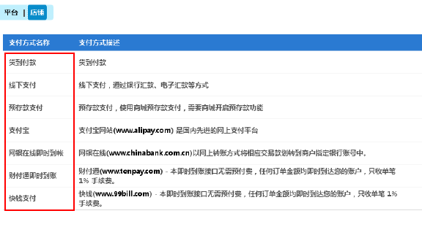

2.7 自定义物流信息

商家可以在自己的管理平台，自定义店铺所支持的物流信息，给

买家以最直观的信息，让买家知道自己的商品配送，同时商家在发货

时可以输入物流信息，买家可以第一时间查询掌握相关物流配送信

息。

◆ 完善的SEO功能

系统内置强大的SEO功能，不论平台运营商还是店铺商家，都

可以在任意位置填写自己的SEO信息，同时系统使用URLRewrite

第 8 页 共 15 页
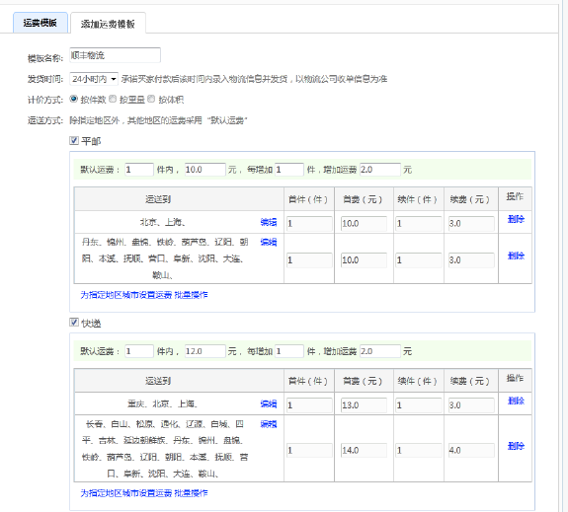

技术，使得前端页面静态化，给搜索引擎以最佳的抓取，能够快速让

主流搜索引擎收录。

2.8 多种促销手段并存

系统提供商城活动、积分商城、团购活动、买就送、组合销售、

天天特价等促销手段，为平台运营商提供多种盈利模式，为商家提供

多种商城展示促销机会。

2.9 强大的全文检索

系统内置lucene检索功能，为系统用户提供最强劲的检索结果，

搜索引擎默认每天凌晨更新一次，根据实际需要，平台管理员可以手

动更新索引。

第 9 页 共 15 页

2.10 用户一站通机制

商城采用用户一站通机制，平台管理员既可以购物也可以开店，

安全、方便、快捷，统一登录入口，平台管理员登录后，系统右上角

出现“后台管理”入口，进入平台后台管理需二次输入密码，为平台

安全打造一把更加坚固的枷锁。

2.11 强劲的数据备份

系统提供在线分卷备份功能，

第 10 页 共 15 页
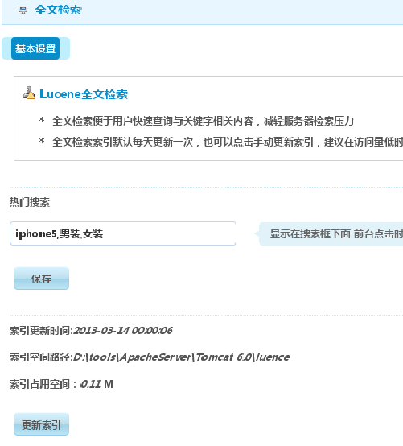

保证数据安全。在线备份功能在java领域一直没有很好的解决方案，

Shopping提供了一套完整有效的备份机制，无须依赖本地数据库安装

系统，完全程序在线备份、恢复。

2.12 强大的缓存管理机制

系统使用数据缓存和页面缓存并行机制，支持多服务器缓存互

用，为用户访问数据、浏览页面提供了最流畅的技术保障，平台管理

员在需要时可以选择更新缓存。

第 11 页 共 15 页
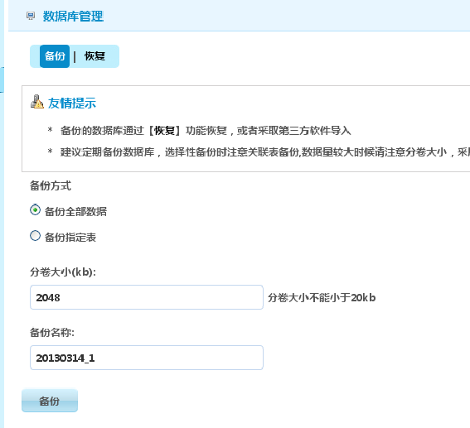

2.13 完善的技术支持

Shopping开发团队是以技术起家的创业团队，我们的优势就是

技术实力，成为我们的用户后，Shopping就是您最坚强的技术后盾。

3、技术架构

的采用主流安全稳定的开源java框架，

基础架构为：

完成，数据库操作使用JPA（实现为hibernate）

Velocity，使用Ehcache管理系统缓存，采用SpringSecurity管理系统

权限。

第 12 页 共 15 页
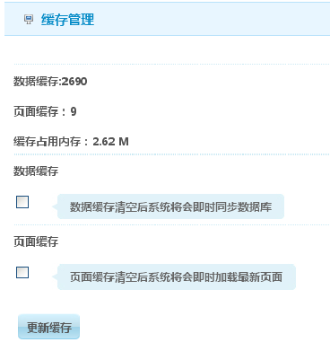

3.1 MVC编程模式

Shopping底层模块采用Spring+JPA+Velocity完成，系统逻辑层

分为DAO层、Service层、Action层，代码与视图完全分离，DAO层

调用JPA完成所有数据库操作，Service层调用DAO完成常用业务逻

辑处理，可自由扩展业务逻辑功能，Action层完成数据前段操作及

视图合成，系统内置SpringSecurity权限系统，通过Action层面的

逻辑权限控制，安全高效的完成权限操作，同时Shopping重写

springsecurity核心过滤器多个，使得系统安全有了更加可靠的保

障。

3.2 高效缓存机制

Shopping使用Ehcache管理系统数据缓存及资源缓存，系统所

有资源默认纳入缓存管理，所有数据统一配置缓存策略，高级用户可

以根据需要有针对性的完善策略配置，进一步优化系统缓存功能，分

布式部署可以使用ehcache监听机制完成分布式缓存共享，

升系统性能。

3.3 异常处理机制

系统内置异常记录器，记录所有系统异常，便于大型商城运营商

程序部分分析异常发生位置，为系统运行提供了进一步的系统保障，

系统运营默认关闭异常记录器，针对大型用户可以自行开启相关功

第 13 页 共 15 页

能。

3.4 多数据库支持

系统使用JPA自动建表完成数据表的自行建立，同时也使用JPA

操作数据库，通过简单jar的更换，即可完成数据的更新，默认支持

mysql数据，根据需要可以支持MS SQL及Oracle。

3.5 多服务器支持

系统支持多服务器分布式部署，

互通机制，也可以修改系统相关功能进行session缓存共享处理，轻

松完成分布式部署，为大数据、大访问量的运营商提供可靠的功能保

证。

4、环境部署

Shopping商城系统运行需要服务器上装有如下软件：

（1） Java Web服务器（如Tomcat，系统需要Tomcat7以上支持）

（2） JDK1.6、1.7的Java运行环境

（3） MySQL 5.6的数据库环境,根据实际需要更换数据库。

第 14 页 共 15 页

建议：

低配置服务器：Nginx+单Tomcat；

高配置服务器：Nginx+多Tomcat

特别说明：Shopping多用户商城JVM内存配置建议不要低于

128M

第 15 页 共 15 页

